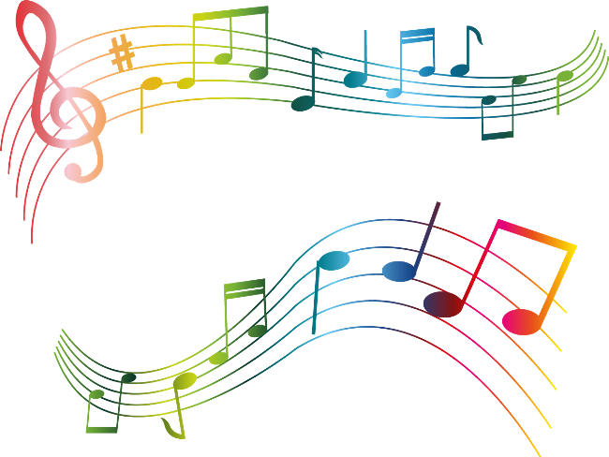

Дыхательная гимнастика для детей. Зачем и как?

Многие родители сталкиваются с проблемой заболевания системы дыхания у детей. Отличным способом повысить иммунитет, восстановить дыхательную систему после пневмонии, бронхита а также предотвратить частые простудные заболевания является дыхательная гимнастика.
Выполнять ее совсем несложно, к тому же если проводить дыхательную гимнастику в форме игры, то получиться двойной эффект. Дыхательная гимнастика очень полезна для организма ребенка: она улучшает обмен кислорода по всему телу, стимулирует работу желудка и кишечника, сердечной мышцы. Кроме того, если ваш ребенок отличается гиперактивностью, то благодаря дыхательной гимнастике, он научится расслабляться, успокаиваться. Важно правильно подойти к самому процессу выполнения упражнений и результаты вас поразят.

Как правильно выполнять упражнения дыхательной гимнастики?
Знаете ли вы, как на самом деле нужно дышать? Вдох должен производиться через нос, а выдох через рот. При вдохе, следите за тем, чтобы плечи ребенка не поднимались, важно сохранять спокойное положение тела. На выдохе, следует дольше и более плавно выдыхать воздух, чтобы щеки ребенка не раздувались, проследите за этим. При правильном выполнении упражнений, дыхательная гимнастика приятна и приносит удовольствие. И еще, если вы заметили, что ребенок часто дышит или побледнел – прекратите упражнение, так как, скорее всего это следствие гипервентиляции легких. Паниковать не стоит! Все в порядке!
В зависимости от возраста ребенка, предусмотрена своя система упражнений дыхательной гимнастики.
Для детей старшего возраста (4-7 лет) дыхательная гимнастика становится игрой.

Купите ребенку мыльные пузыри – это отличная игра
и тренировка дыхательной системы.
В подвижных играх, используйте звуковые упражнения,
такие как клич индейцев (прикрывая рот рукой,
издаем любые гласные звуки).

«Ворона»
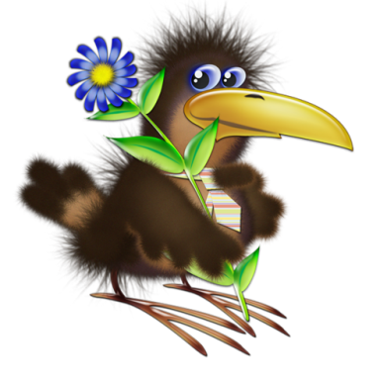
Дети сидят.
Руки опущены вдоль туловища.
Быстро поднять руки
через стороны вверх - вдох,
медленно опустить руки - выдох.
Произнести «ка-а-ар! »

«Кораблики»
Наполните таз водой
и научите ребёнка дуть на лёгкие предметы,
находящиеся в тазу, например, кораблики.
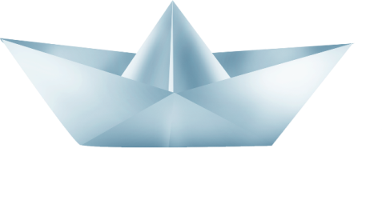
Вы можете устроить соревнование:
чей кораблик дальше уплыл.

На самом деле, идей для игр с элементами упражнений
дыхательной гимнастики – множество.
Все зависит от вашего с ребенком энтузиазма и желания.

